Если у подростков нет никаких собственных интересов, улица начинает диктовать им свои законы. Им скучно, им нечего делать, им некуда пойти. В поисках приключений и интересной жизни уличная компания подростков готова на любой «подвиг»: украсть, избить, поджечь. И чувствуют себя, во-первых, при деле, а во-вторых, настоящими героями. Они наслаждаются своей асоциальной ролью, потому что все легальное и общепринятое их не устраивает. Как происходит перерождение ещё вчера, казалось бы, скромнейших, милейших и послушных мальчиков и девочек?
Сначала они как бы просто «озорные» группы с низким уровнем организованности. Состав текучий. Каких-либо групповых норм и ценностей не существует: у каждого подростка свои нормы и ценности. Но в ситуации, когда « делать нечего», начинают преобладать худшие нормы и низшие ценности. Ассортимент асоциальных и противоправных действий, характерных для «озорных» групп, особым разнообразием не отличается: драки, вандализм, расписывание стен непристойными надписями, вымогательство денег у младших ребят. И вот группы уже вполне сформировались в асоциальные. Появилась сплоченность, выработался особый стиль поведения, манера одеваться, жаргон. Осознанной криминальной направленности пока еще нет, но по ситуации может всякое случиться, ведь подростки, собравшись вместе, развлекают себя понятными или доступными средствами: вином, водочкой, пивом, сигаретами.
Неустойчивые предкриминальные группы. Уровень организованности и сплоченности у них гораздо выше, иерархия жестче, а состав стабильнее. К обычному списку противоправных действий добавляются воровство, прием психоактивных веществ и распространение наркотиков. В таких группах действуют особые агрессивные правила поведения:
•Правило амбиции: « Я и моя группа – самые крутые, кто в этом сомневается, тот враг».
•Правило силы: «Если есть возможность продемонстрировать свою силу, не упускай ее».
•Правило круговой поруки: «Во всех рискованных действиях должны участвовать все члены группы без исключения».
•Правило агрессии: «Проявляя жестокость к чужим, подтверждаешь преданность своим и тем самым доказываешь, что ты – надежный член группы».
Буквально за один - два года существования такой группы быстро формируется «перевернутая» система ценностей. Социально одобряемые нравственные нормы поведения становятся неприемлемыми, ведь они снижают статус в группе («Трус – побоялся витрину разбить!», «Слабак – мелкого пожалел, деньги не отнял!»), зато жестокие агрессивные и асоциальные только приветствуются и статус повышают.
В уличной группировке подростки обретают свободу от целого ряда ограничений (социальных, моральных, культурных), которые накладывают ни них семья и школа. Там много чего вдруг можно: драться, ругаться, пить, курить, вызывающе вести себя и одеваться.
Не секрет, что зачастую вся группа делает то, чего никто из ребят по отдельности ни за что бы не сделал. Когда пойманный на месте преступления и привлеченный к ответственности несовершеннолетний правонарушитель искренне твердит «Я не хотел!», чаще всего это действительно правда. Он не хотел (избивать ребенка, грабить прохожего), но его вынудили – групповая ситуация, правило круговой поруки, боязнь быть изгнанным из группы.
Вошедшему в группу выйти из нее трудно. Он будет объявлен изменником и предателем, его начнут травить.

Признаки, которые подскажут родителям, что их ребенок попал в асоциальную группировку:
•Появляются новые друзья, которые избегают рассказывать о себе и своей семье, никогда не отвечают на вопросы о домашнем адресе и телефоне.
•Все телефонные разговоры с новыми друзьями подросток начинает вести так, чтобы родители не слышали, плотно затворяет дверь.
•Подросток возвращается домой все позже, причин не объясняет, постепенно даже предупреждать, что задерживается, перестает. Никогда не сообщает, где находится. В ответ на вопросы агрессивно требует не вмешиваться в его дела.
•Из дома вдруг пропадают деньги вещи. Или, наоборот, обнаруживаются чужие.
•У подростка снижается уровень успеваемости, все чаще он пропускает уроки без объяснения.
•Якобы для самообороны подросток вооружается кастетом, газовым баллончиком, ножом, отверткой.
•Возникает ощущение, что его действиями кто-то руководит. Не отмахивайтесь: «Показалось!» Интуиция сигналит: ваш ребенок в опасности.

Как уберечь ребенка от дурного влияния?

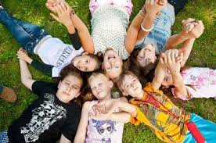
- Контролируйте распорядок дня подростка, его поведение. Внимательно относитесь к ребенку, наладьте с ним доверительные отношения. Стремитесь быть в курсе всех дел и событий, происходящих с ним. Ежедневно разговаривайте со своим ребенком о своих и его делах. Старайтесь чаще общаться с педагогами, одноклассниками Вашего ребенка, а также их родителями.
- Постарайтесь максимально занять школьника после уроков. Например, запишите его в секцию или кружок, чтобы не оставалось время на бесцельное времяпровождение.
- Учтите: в группировку попадают в основном неуверенные, зависимые от окружающих, ребята, не только живущие в неблагополучных семьях, но и наоборот, излишне опекаемые родителями.

Памятка для родителей

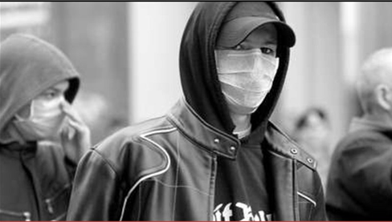

Асоциальные
молодежные
группировки

